МБОУ «Сизобугорская СОШ» ДО

**Методическая разработка**

**по правилам пожарной безопасности**

**для средней группы**

Разработала:

Маймакова

Аина Асхаровна

2014-2015 уч.год

**Тема:** « Кошкин Дом».Правила Пожарной безопасности.

**Интеграция образовательных областей:** "Познание", "Коммуникация", "Социализация", "Безопасность".  
**Цель:** Формирование целостного представления о правилах обращения с огнем.  
**Задачи:**   
1. Познакомить детей с машиной специального назначения-пожарная машина.  
2. Расширить знания детей о правилах обращения с огнем.  
3. Закрепить знания детей о причинах возникновения пожара, правилах пожарной безопасности и поведения в случаях возникновениях пожара.  
4. Развивать способности отвечать на поставленные вопросы и поддерживать беседу.  
5. Развивать внимание коммуникабельность.  
6. Воспитывать культуру поведения в обращении с огнем.  
**Оборудование:**  
Пожарная машина на пульте, мяч, сюжетные картинки: "Почему возник пожар", "Правила поведения при пожаре". Иллюстрации к сказке «Кошкин дом».  
**Форма проведения:**  игра - путешевствие .  
**Время:** 20 минут.

Ход занятия

- Ребята, посмотрите внимательно на те картинки, которые я для вас повесила. (дети вглядываются в иллюстрации)

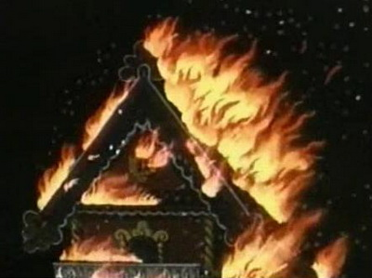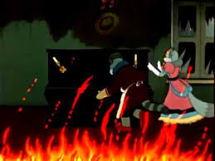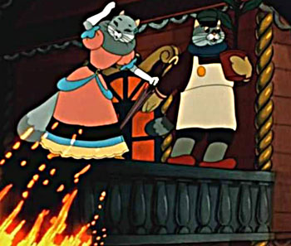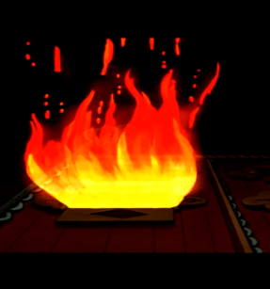

-Что вы видите перед собой?

Дети:- Мы видим, как горит дом, помещение. Как пламя быстро поглощает всё здание целиком.

Педагог: - Правильно, ребята, перед нами «Пожар»! Сегодня мы с вами поговорим о пожаре, и в пример с вами мы возьмем сказку «Кошкин дом», все знают эту сказку?

( хором дети отвечают: Да!)

- Мы с вами должны на примере этой сказки понять почему возникает пожар и как его предотвратить, и постараться запомнить все правила поведения при пожаре, если все таки он возник. И так, вперед!

(Дети садятся в поезд и едут по путям правил пожарной безопасности. )

- Ну вот, ребята, перед нами поляна, давайте выйдем с нашего поезда и сделаем небольшой привал. Ой, дети, вы ничего странного не замечаете?

(Тут очень много мусора)

-Правильно, разбросано буквально по всей поляне…А давайте, мы этот мусор с вами уберем?

(Давайте)

- Но как нам это лучше сделать? Как вы думаете?

(Дети отвечают. Поступает предложение сжечь мусор на костре.)

- Ребята, посмотрите, тут очень много сухого мусора, и если мы с вами подожжём его тут то большая вероятность возникновения пожара. Ведь все вокруг сухое и легко воспламеняемо! Давайте, вместе подумаем, что может случится?!...

(педагог вывешивает иллюстрации пожара в лесу)

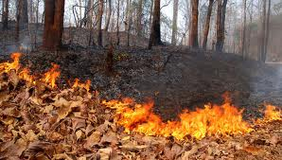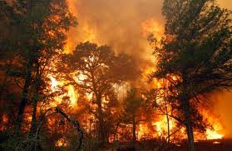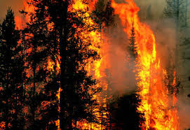

- Вот, ребята, посмотрите, что может привести сжигание мусора в лесу или на открытой местности, вблизи с деревьями. Давайте с вами запомним раз и навсегда, жечь сухой мусор можно только в специально отведенных для этого места. Лучше мы с вами соберем его в целлофановый мешок .

(звучит музыка и дети едут дальше)

- Ребята,скажите мне пожалуйста, как произошел пожар у Кошки в доме?

(пожар произошел из-за уголька, который выпал из печки)

- Правильно. Как вы думаете. Соблюдала ли кошка технику безопасности?

(нет)

- А давайте кА мы с вами проверим свои знания по технике безопасности .

.  
Дети:   
*-Дети не должны брать в руки спички.  
-Если уходишь из дома не забудь выключить электроприборы и плиту.  
-Нельзя уходить из дома не погасив свечку.  
-Когда уходишь из леса не забудь потушить костер.*

- Дети что же нам делать, если вдруг случиться пожар?

(Дети используя сюжетные картинки "Правила поведения при пожаре" рассказывают, что нужно вызвать пожарных по номеру "01" и назвать свой адрес, нужно выбежать из дома и звать на помощь, нельзя прятаться под кровати, и в шкаф и т. д.)

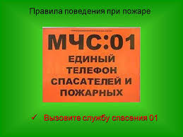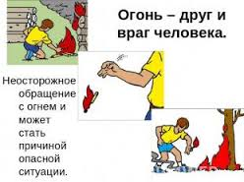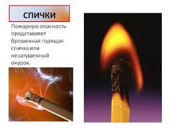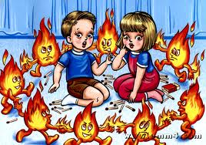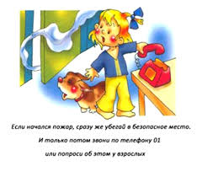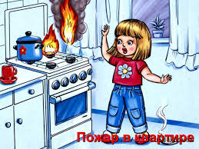

(дети рассматривают картинка анализируя с педагогом вместе.)

- От чего же возникает пожар? На этот вопрос я предлагаю вам ответить через игру.  
(Дети встают в круг. Вос-ль кидает мяч и задает вопрос: "Почему возник пожар?  
-Джамиля, почему возник пожар? (дети играли спичками).  
-Дарина, почему возник пожар? (дети зажгли свечку и она упала).  
-Тагир, почему возник пожар? (забыли выключить утюг).  
-Рауан, почему возник пожар? (сушили белье над плитой).  
-Камиль, почему возник пожар? (не потушили в лесу костер) и т. д.)  
- Дети, так значит огонь это плохо?

Дети: *Когда пожар огонь опасен.  
(Дети рассматривают сюжетные картинки "Почему возник пожар" и обсуждают: огонь все сжег в доме, когда дети взяли для игры спички; огонь сжег весь лес, когда туристы забыли потушить костер или бросили горящую сигарету, погибли животные, насекомые, растения и т. д.)*

- Правильно, ребята! Ну вот и молодцы! А сейчас я хочу познакомить вас с правилами поведения при возникновении пожара. Послушайте меня и запомните их раз и навсегда!

(педагог вывешивает плакат « Правила поведения при пожаре»)

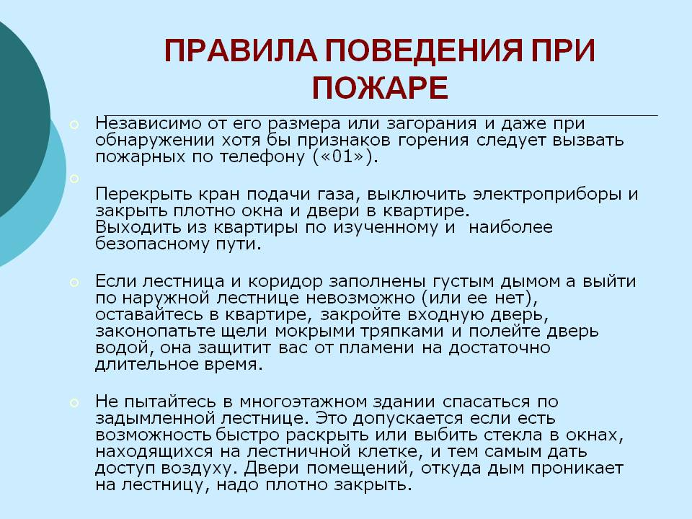

- Ну вот, ребята, мы с вами теперь знаем, как нужно вести себя при пожаре! А про сказку «Кошкин дом», тоже не забывайте, ведь она поучительная! И всегда читая ее помните, что пожар лучше предотвратить, чем тушить!

С огнем никогда и нигде не шалите!  
 Для забавы, для игры спички в руки не берите!  
 Сам огонь не разжигай и друзьям не позволяй!  
 Телевизор и утюг пусть включает взрослый друг!